

**О внесении дополнений в постановление акимата Атырауской области от 28 марта 2014 года № 86 "Об утверждении регламента государственной услуги "Выдача архивных справок"**

***Утративший силу***

Постановление Акимата Атырауской области от 29 августа 2014 года № 256. Зарегистрировано Департаментом юстиции Атырауской области 24 сентября 2014 года № 2997. Утратило силу постановлением акимата Атырауской области от 10 июля 2015 года № 213

      Сноска. Утратило силу постановлением акимата Атырауской области от 10.07.2015 № 213 (вводится в действие по истечении десяти календарных дней после дня его первого официального опубликования).  
      Примечание РЦПИ.  
      В тексте документа сохранена пунктуация и орфография оригинала.  
      В соответствии с пунктом 3 статьи 16 Закона Республики Казахстан от 15 апреля 2013 года "О государственных услугах", приказом Министра экономики и бюджетного планирования Республики Казахстан от 14 августа 2013 года № 249 "Об утверждении Правил по разработке стандартов и регламентов государственных услуг" акимат Атырауской области **ПОСТАНОВЛЯЕТ:**  
      1. Внести в постановление акимата Атырауской области от 28 марта 2014 года № 86 "Об утверждении регламента государственной услуги "Выдача архивных справок" (зарегистрировано в Реестре государственной регистрации нормативных правовых актов № 2896, опубликовано 22 мая 2014 года в газете "Прикаспийская коммуна") следующие дополнения:  
      в Регламенте государственной услуги "Выдача архивных справок", утвержденном указанным постановлением:  
      дополнить пунктом 11 следующего содержания:  
      "11. Справочник бизнес-процессов оказания государственной услуги "Выдача архивных справок" приведен в приложении 4 к настоящему Регламенту.";  
      дополнить приложением 4 согласно приложению к настоящему постановлению.  
      2. Контроль за исполнением настоящего постановления возложить на Мукан Ш.Ж. – заместителя акима Атырауской области.  
      3. Настоящее постановление вступает в силу со дня государственной регистрации в органах юстиции и вводится в действие по истечении десяти календарных дней после его первого официального опубликования.

|  |  |
| --- | --- |
| Аким области | Б. Измухамбетов |

|  |  |
| --- | --- |
|  | Приложение к постановлению акимата Атырауской области от 29 августа 2014 г. № 256 Приложение 4 к регламенту государственной услуги "Выдача архивных справок" |

**Справочник бизнес-процессов оказания государственной услуги "Выдача архивных справок"**

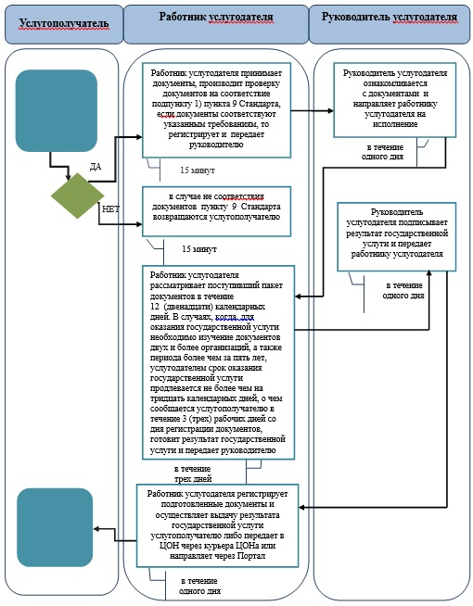

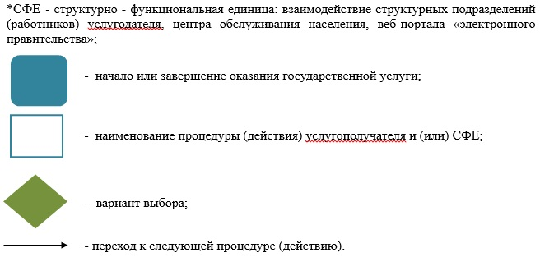

© 2012. РГП на ПХВ «Институт законодательства и правовой информации Республики Казахстан» Министерства юстиции Республики Казахстан